Versie: 1.0

Inleverdatum:

Projectleider: M. Boukiour

Studiejaar: 2019-2020

Werkgroep: LO7E-AMO1

**Alex bor, Dean de vries, Kadir öszoy**

Monkeybusiness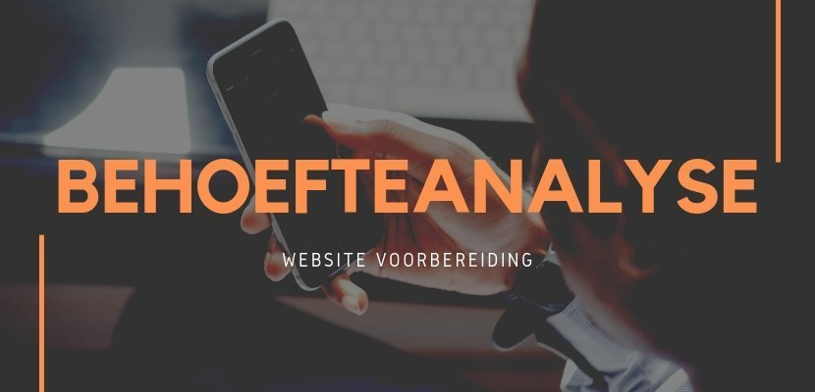ess

Inhoudsopgave

De kern van het project 3

Aanleiding 4

Algemene beschrijving van de applicatie 5

Doelen van de applicatie 6

Doelgroepen van de applicatie 7

Vormgeving 8

Informatie in de applicatie 9

Interactie van de applicatie 10

Tot slot 11

# De kern van het project

Dr. Hannibal heeft gevraagd of wij een mobiele applicatie voor hem kunnen gaan bouwen. Deze applicatie is een vertaaltool om te oefenen voor de taal: “Amazigh”. Dit gaat een quiz worden waar je in een splash screen met een Amazigh vlag en symbool daarna kom je in een menu met de opties:

* **Oefen:** Hieronder zitten categorieën zoals “dieren” om mee te oefenen. Als je een categorie selecteert krijg je een vertaling met het originele woord en een audio bestand te zien en horen. Je kan dan door blijven swipen tot alle woorden geweest zijn daarna kan je een andere categorie selecteren.
* **Speel:** Hier kies je ook een categorie waar je 6 willekeurige plaatjes te zien krijgt, daar krijg je een audiobestand bij te horen. Hier moet je aangeven welk plaatje bij dat audiobestand hoort en je krijgt hier 3 kansen voor. Na 3 keer fout hebben of een keer goed hebben krijg je opnieuw 6 willekeurige plaatjes, als alle woorden geweest zijn kan je door naar een andere categorie.

# Aanleiding

Dr. Hannibal is een taalwetenschapper die zich verdiept in de taal:”Amazigh”. Die taal wordt erg veel gesproken in Noord-Afrika. Echter zijn er weinig apps die betrekken tot Amazighse taal en cultuur. Om deze reden wil de opdrachtgever een mobiele quiz app aan laten maken, deze is bedoeld om woordjes te leren en oefenen.

# Algemene beschrijving van de applicatie

* **Oefen:** Hieronder zitten categorieën zoals “dieren” om mee te oefenen. Als je een categorie selecteert krijg je een vertaling met het originele woord en een audio bestand te zien en horen. Je kan dan door blijven swipen tot alle woorden geweest zijn daarna kan je een andere categorie selecteren.
* **Speel:** Hier kies je ook een categorie waar je 6 willekeurige plaatjes te zien krijgt, daar krijg je een audiobestand bij te horen. Hier moet je aangeven welk plaatje bij dat audiobestand hoort en je krijgt hier 3 kansen voor. Na 3 keer fout hebben of een keer goed hebben krijg je opnieuw 6 willekeurige plaatjes, als alle woorden geweest zijn kan je door naar een andere categorie.

# Doelen van de applicatie

1. Wat zijn de functionaliteiten van de applicatie?

# Doelgroepen van de applicatie

1. Naar wie is de applicatie gericht?/ wie is de doelgroep van de applicatie?
2. Wat zijn de functionaliteiten van de applicatie?

# Vormgeving

1. Wat wordt het kleurenschema van de applicatie?
2. Hoe moet de applicatie er uit gaan zien?

# Informatie in de applicatie

1. Wat moet er allemaal voor informatie in de applicatie verwerkt worden?
2. Moeten er advertenties in de app komen?

# Interactie van de applicatie

1. Hoe moet de applicatie bestuurd worden door gebruiker bewegingen van de vinger?
2. Moeten er speciale effecten komen in de app als de gebruiker iets doet of goed doet?

# Tot slot